лепим с мамой

«Ёжик из пластилина»
Ежик- небольшой лесной зверек с колючками, очутится прямо на вашем столе.
Лепка из пластилина для детей – невероятно увлекательная забава.
Как изготовить:
Подготовьте необходимые для работы материалы: семечки, пластилин, стек.
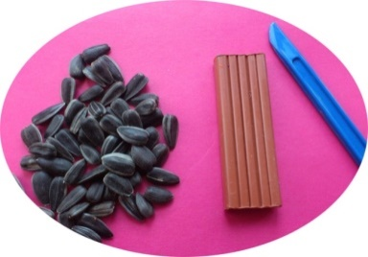
Из основы коричневого цвета слепите небольшой шарик.
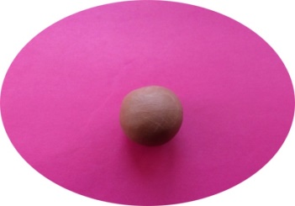
Теперь потребуется немного вытянуть полученную заготовку, шарик должен превратиться в фигурку каплеобразной формы. Далее лепим из пластилина с детьми носик, глазки для ежика. Прикрепите все к туловищу
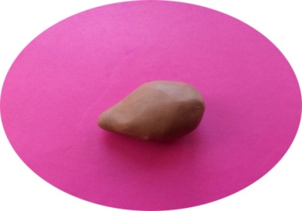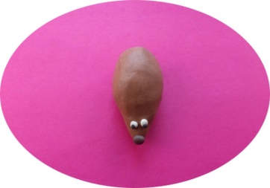

. На поверхности вылепленной фигурки потребуется разместить семечки заостренной частью кверху. Крепите «иголки» таким же образом, как показано на фото. Когда пустые места на туловище лесного зверька заполнены семечками, разместите фигурку из пластилина на картоне.
Все готово!

